
Департамент образования
администрации г. Липецка
МУНИЦИПАЛЬНОЕ БЮДЖЕТНОЕ ОБЩЕОБРАЗОВАТЕЛЬНОЕ УЧРЕЖДЕНИЕ
СРЕДНЯЯ ОБЩЕОБРАЗОВАТЕЛЬНАЯ ШКОЛА С УГЛУБЛЕННЫМ
ИЗУЧЕНИЕМ ОТДЕЛЬНЫХ ПРЕДМЕТОВ
№ 47 г. ЛИПЕЦКА

Мониторинг удовлетворенности качеством школьного питания
Аналитические материалы по результатам опроса
В январе 2024 года было проведено анонимное анкетирование. В опросе приняли участие учащиеся и родители обучающихся.
Период | Январь 2024 года
Участники | Учащиеся и родители обучающихся
Цель | Оценить качество питания и организацию работы школьной столовой, определить направления для улучшения.
Для каждого показателя использована единая четырехуровневая шкала: полностью удовлетворены, скорее удовлетворены, затруднились ответить, не удовлетворены. Положительная оценка рассчитана как сумма первых двух вариантов.

Результаты анкетирования
Показатель | Полностью | Скорее да | Затруднились | Нет | Положительно
Вкус и качество приготовленных блюд | 31% | 45% | 14% | 10% | 76%
Разнообразие меню | 27% | 42% | 17% | 14% | 69%
Температура подаваемых блюд | 43% | 39% | 10% | 8% | 82%
Размер порций | 38% | 44% | 11% | 7% | 82%
Чистота столовой и посуды | 58% | 34% | 6% | 2% | 92%
Организация питания и время ожидания | 35% | 46% | 12% | 7% | 81%

Анализ результатов
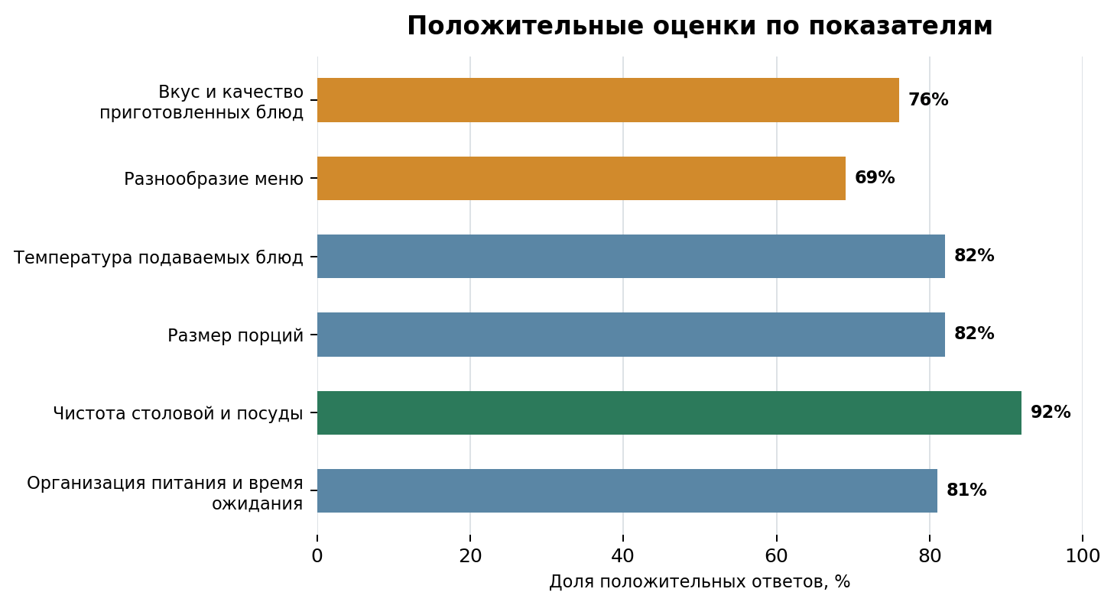
- Средняя доля положительных оценок по шести показателям составляет 80.3%.
- Наиболее высокий результат получен по показателю «чистота столовой и посуды»: 92% положительных ответов.
- Наименьшая доля положительных оценок отмечена по показателю «разнообразие меню»: 69%.
- К сильным сторонам относятся чистота столовой и посуды и температура блюд и размер порций.
- Дополнительного внимания требуют разнообразие меню и вкус и качество отдельных блюд.
Вывод. Общий уровень удовлетворенности составляет 80.3%. Результат отражает преимущественно положительную оценку, при этом направления с показателями ниже 80% целесообразно включить в план улучшений.

Председатель ____________________________ | /___________________/
Секретарь ____________________________ | /___________________/

